Лектор – Федяев Олег Иванович

Системы ИИ

**08.02.22 Лекция 1**

Источники:

1. Гаврилова Т. А. И др. Извлечение и структурирование знаний для экспертных систем. – М. :1992
2. Этот Дж., Кумбс М. Экспертные системы: концепции и примеры. – 1987.
3. Таунсенд К. И др

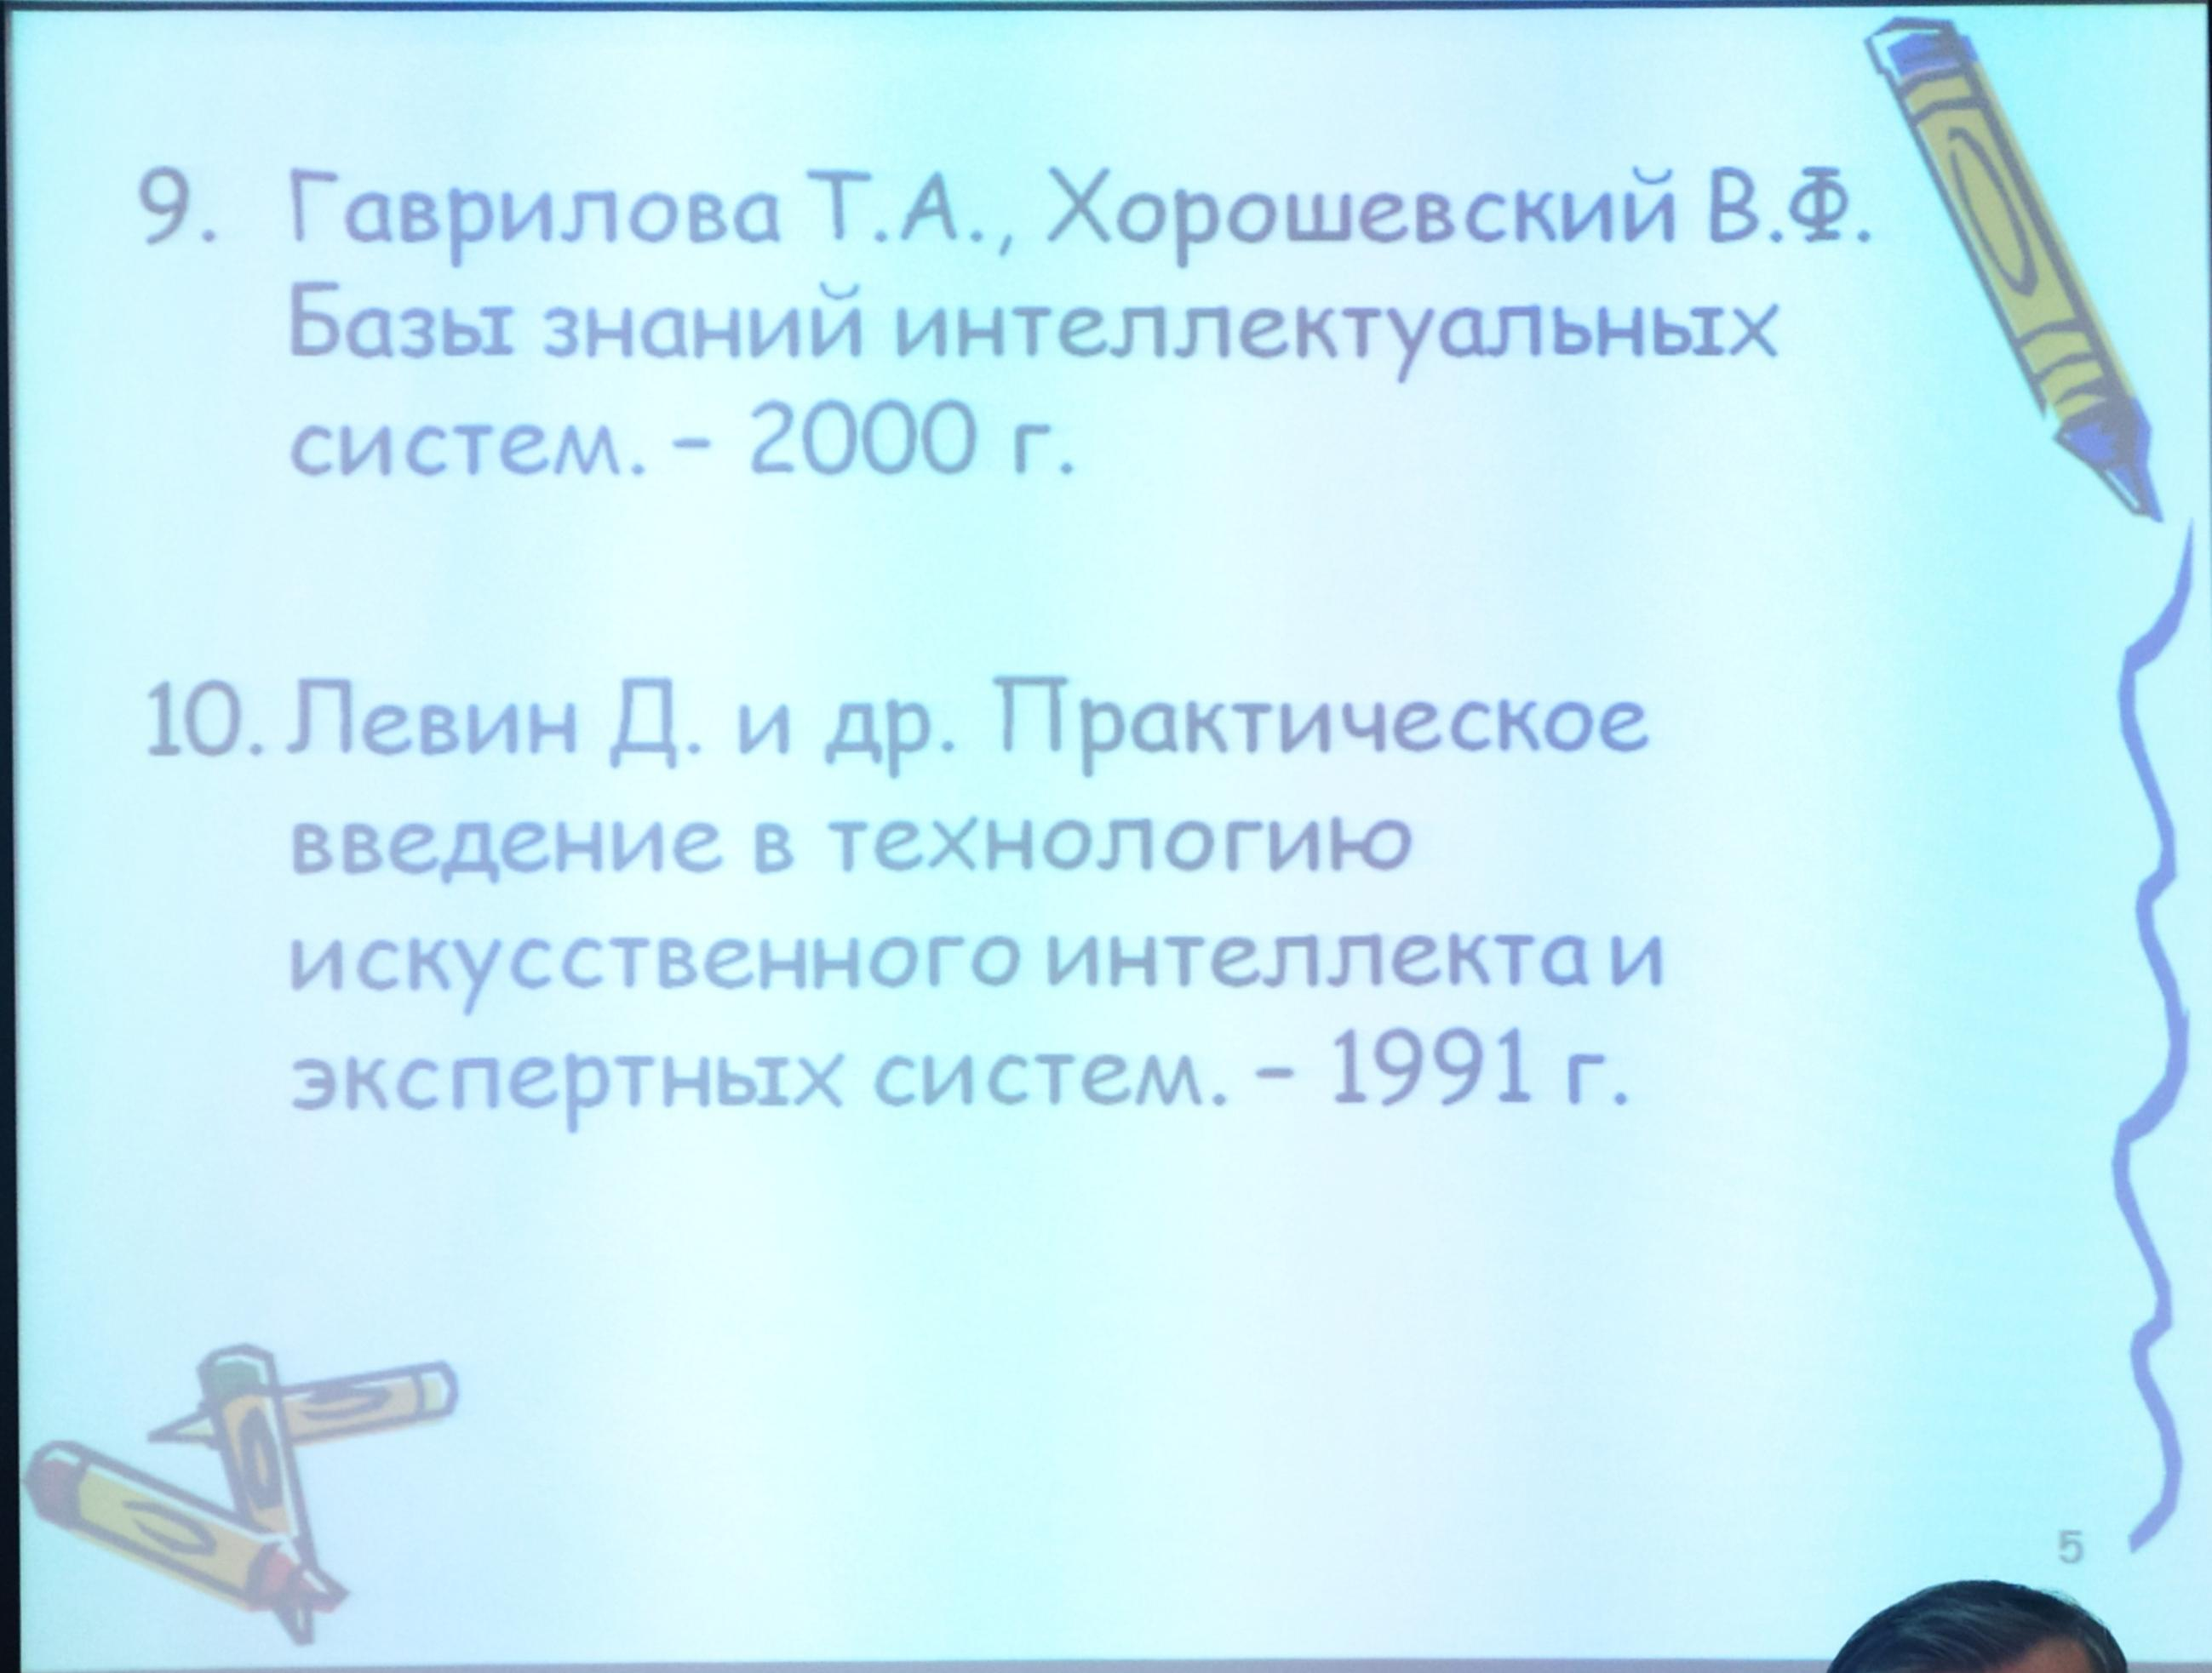

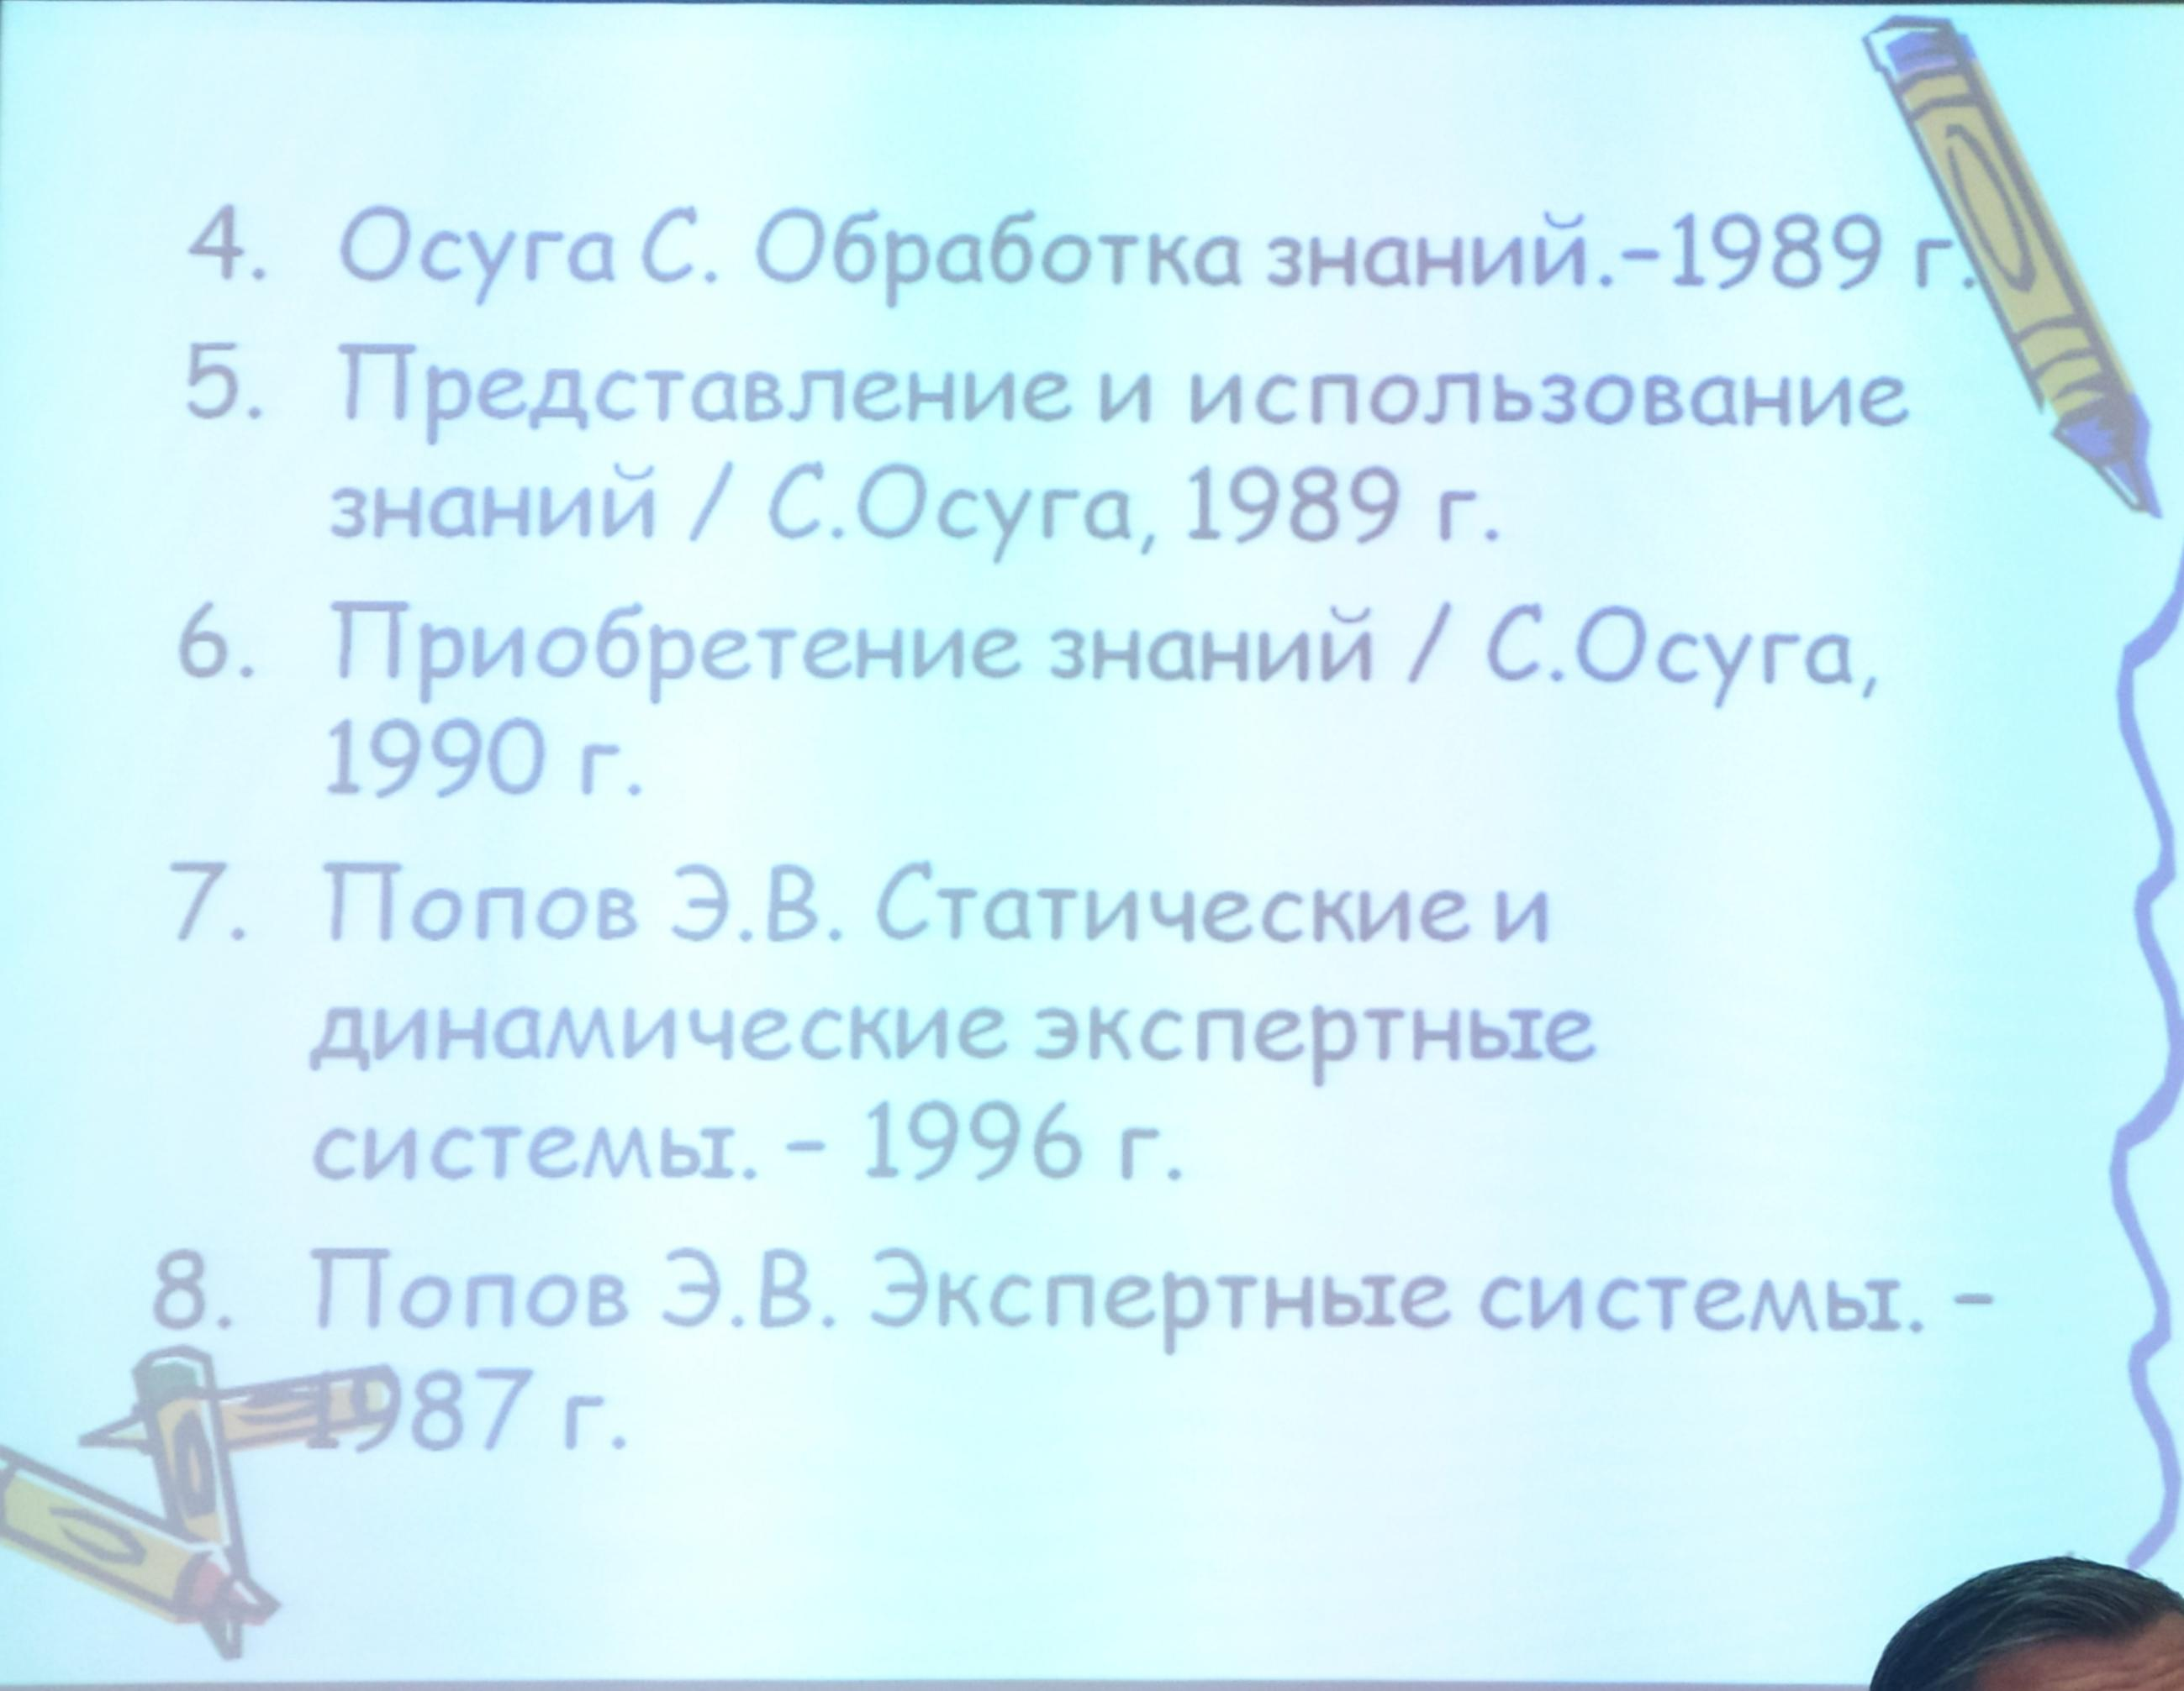

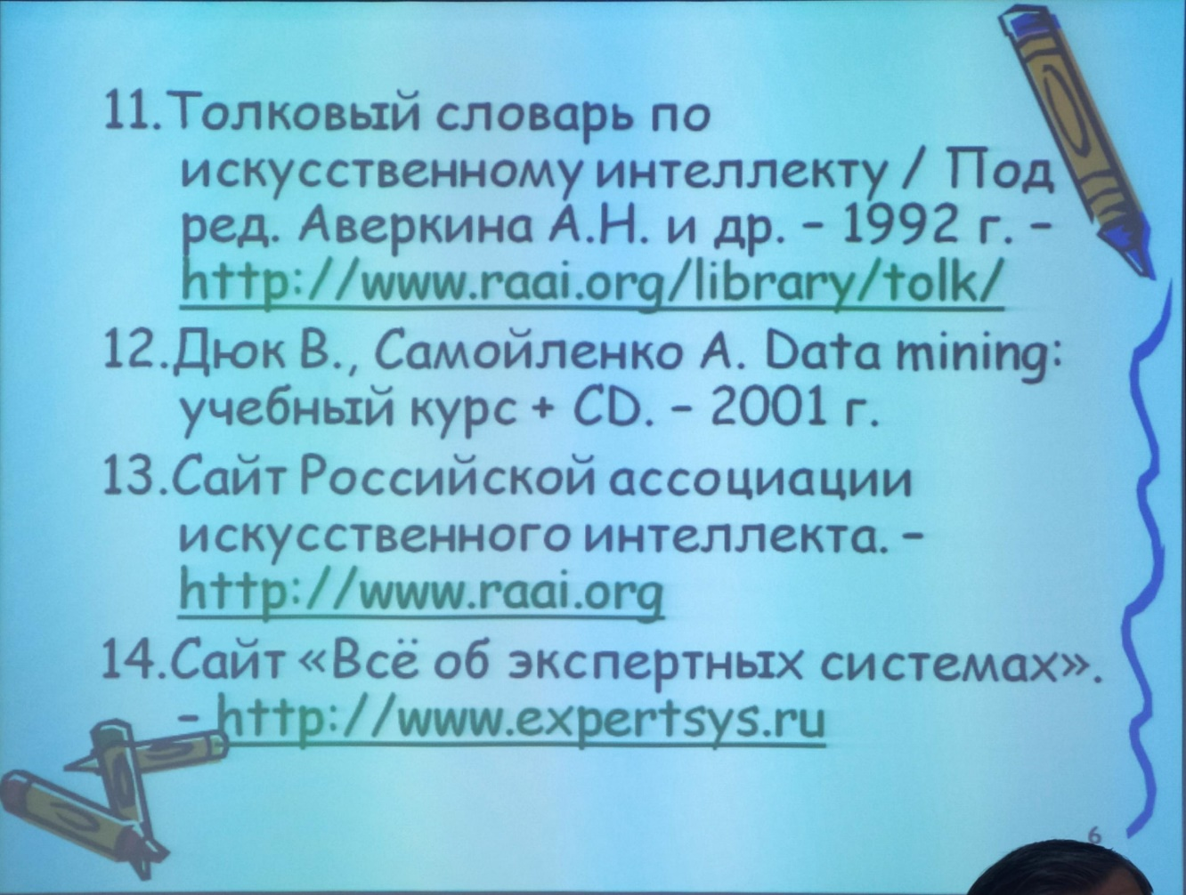

Предмет изучения – трудно формализуемая интеллектуальная деятельность человека.

Задача науки – воссоздание разумных рассуждений и действий с помощью искусственных устройств.

Направления в исследованиях ИИ:

1. Программно-прагматические – решение задач как человек. (Человек как чёрный ящик).
2. Бионические – воспроизведение структуры и процессов происходящих в мозге. (Н-р: Нейронные сети).

Разделы программно-прагматического направления:

1. Интеллектуальные программы.
   1. Игровые программы.
   2. Естественно-языковые программы.
      1. Машинный перевод.
      2. Автоматическое реферирование текста

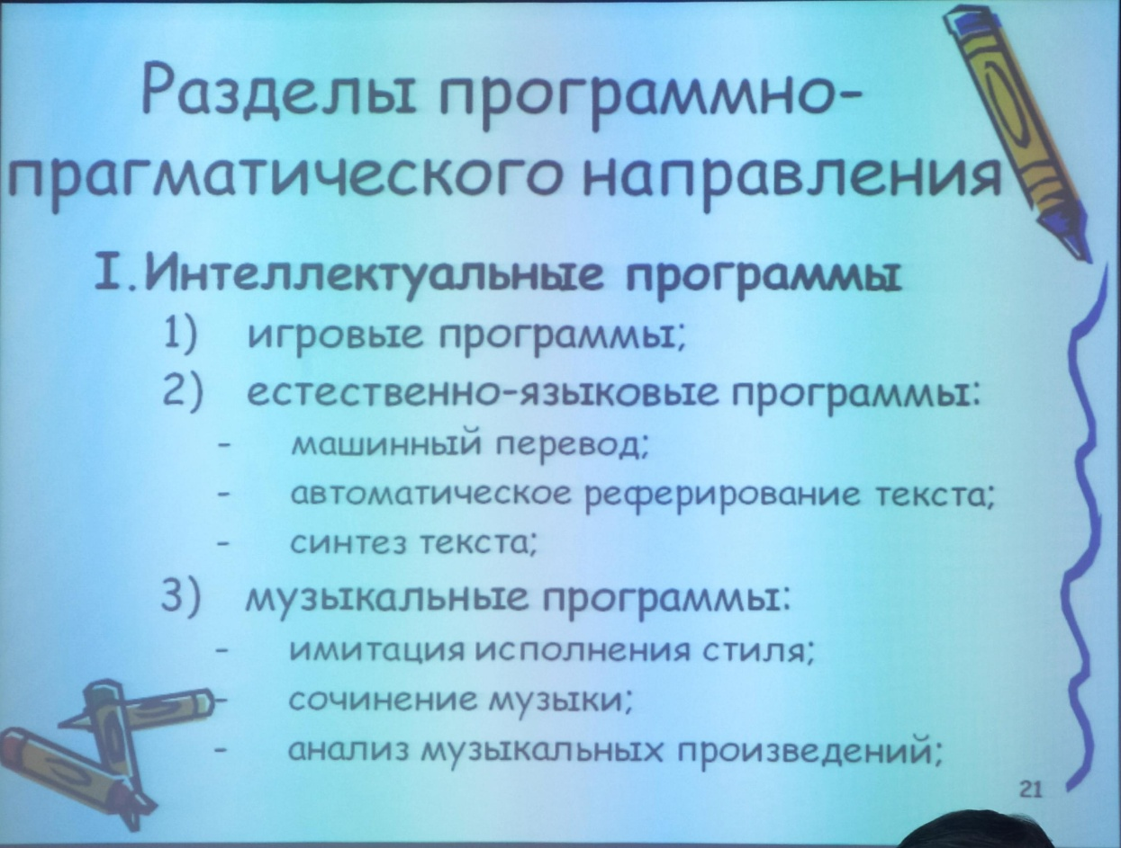

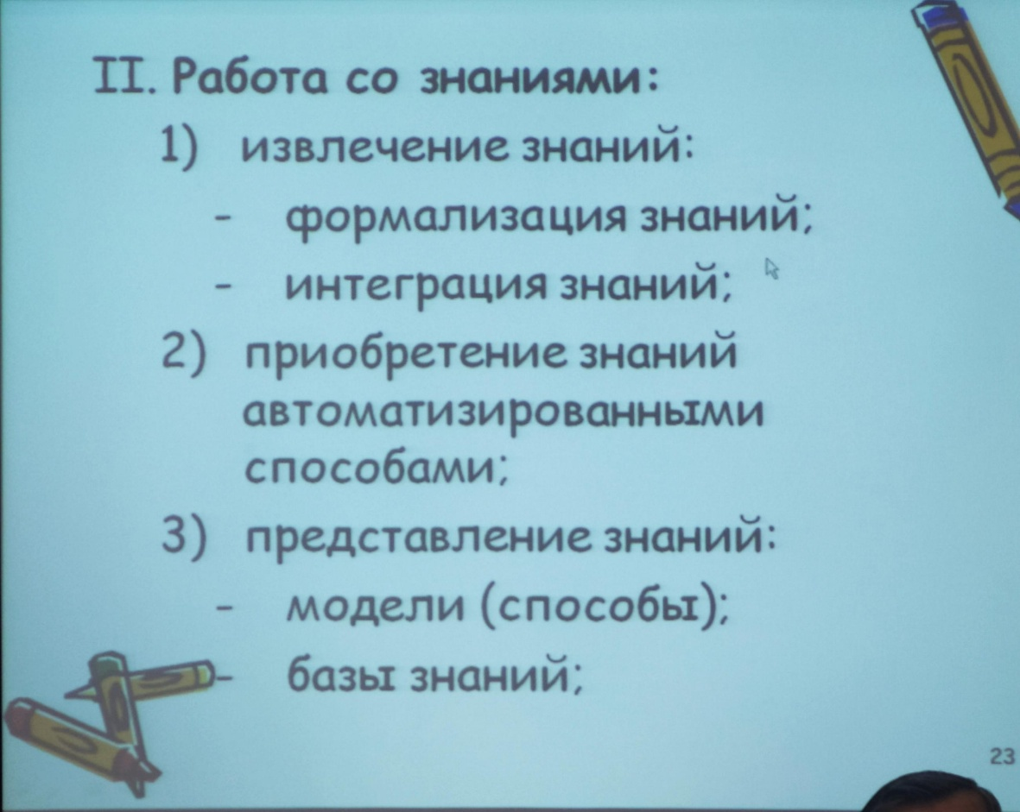

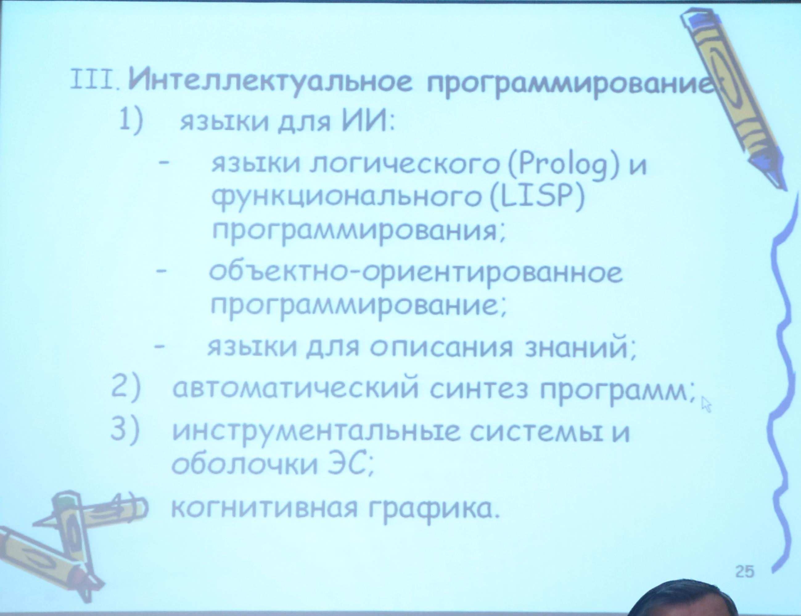

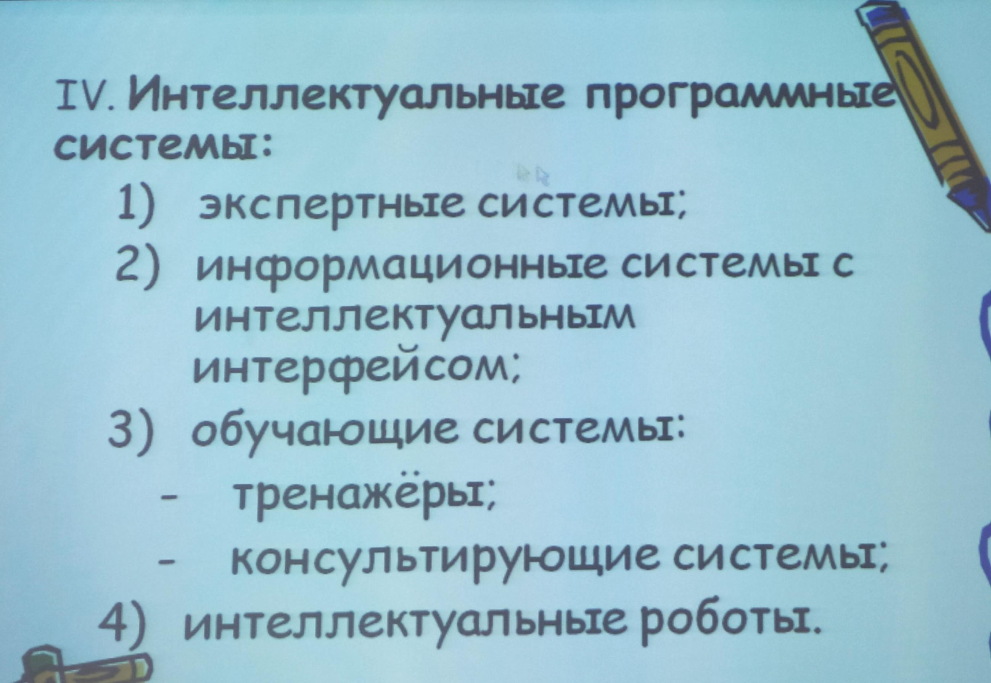

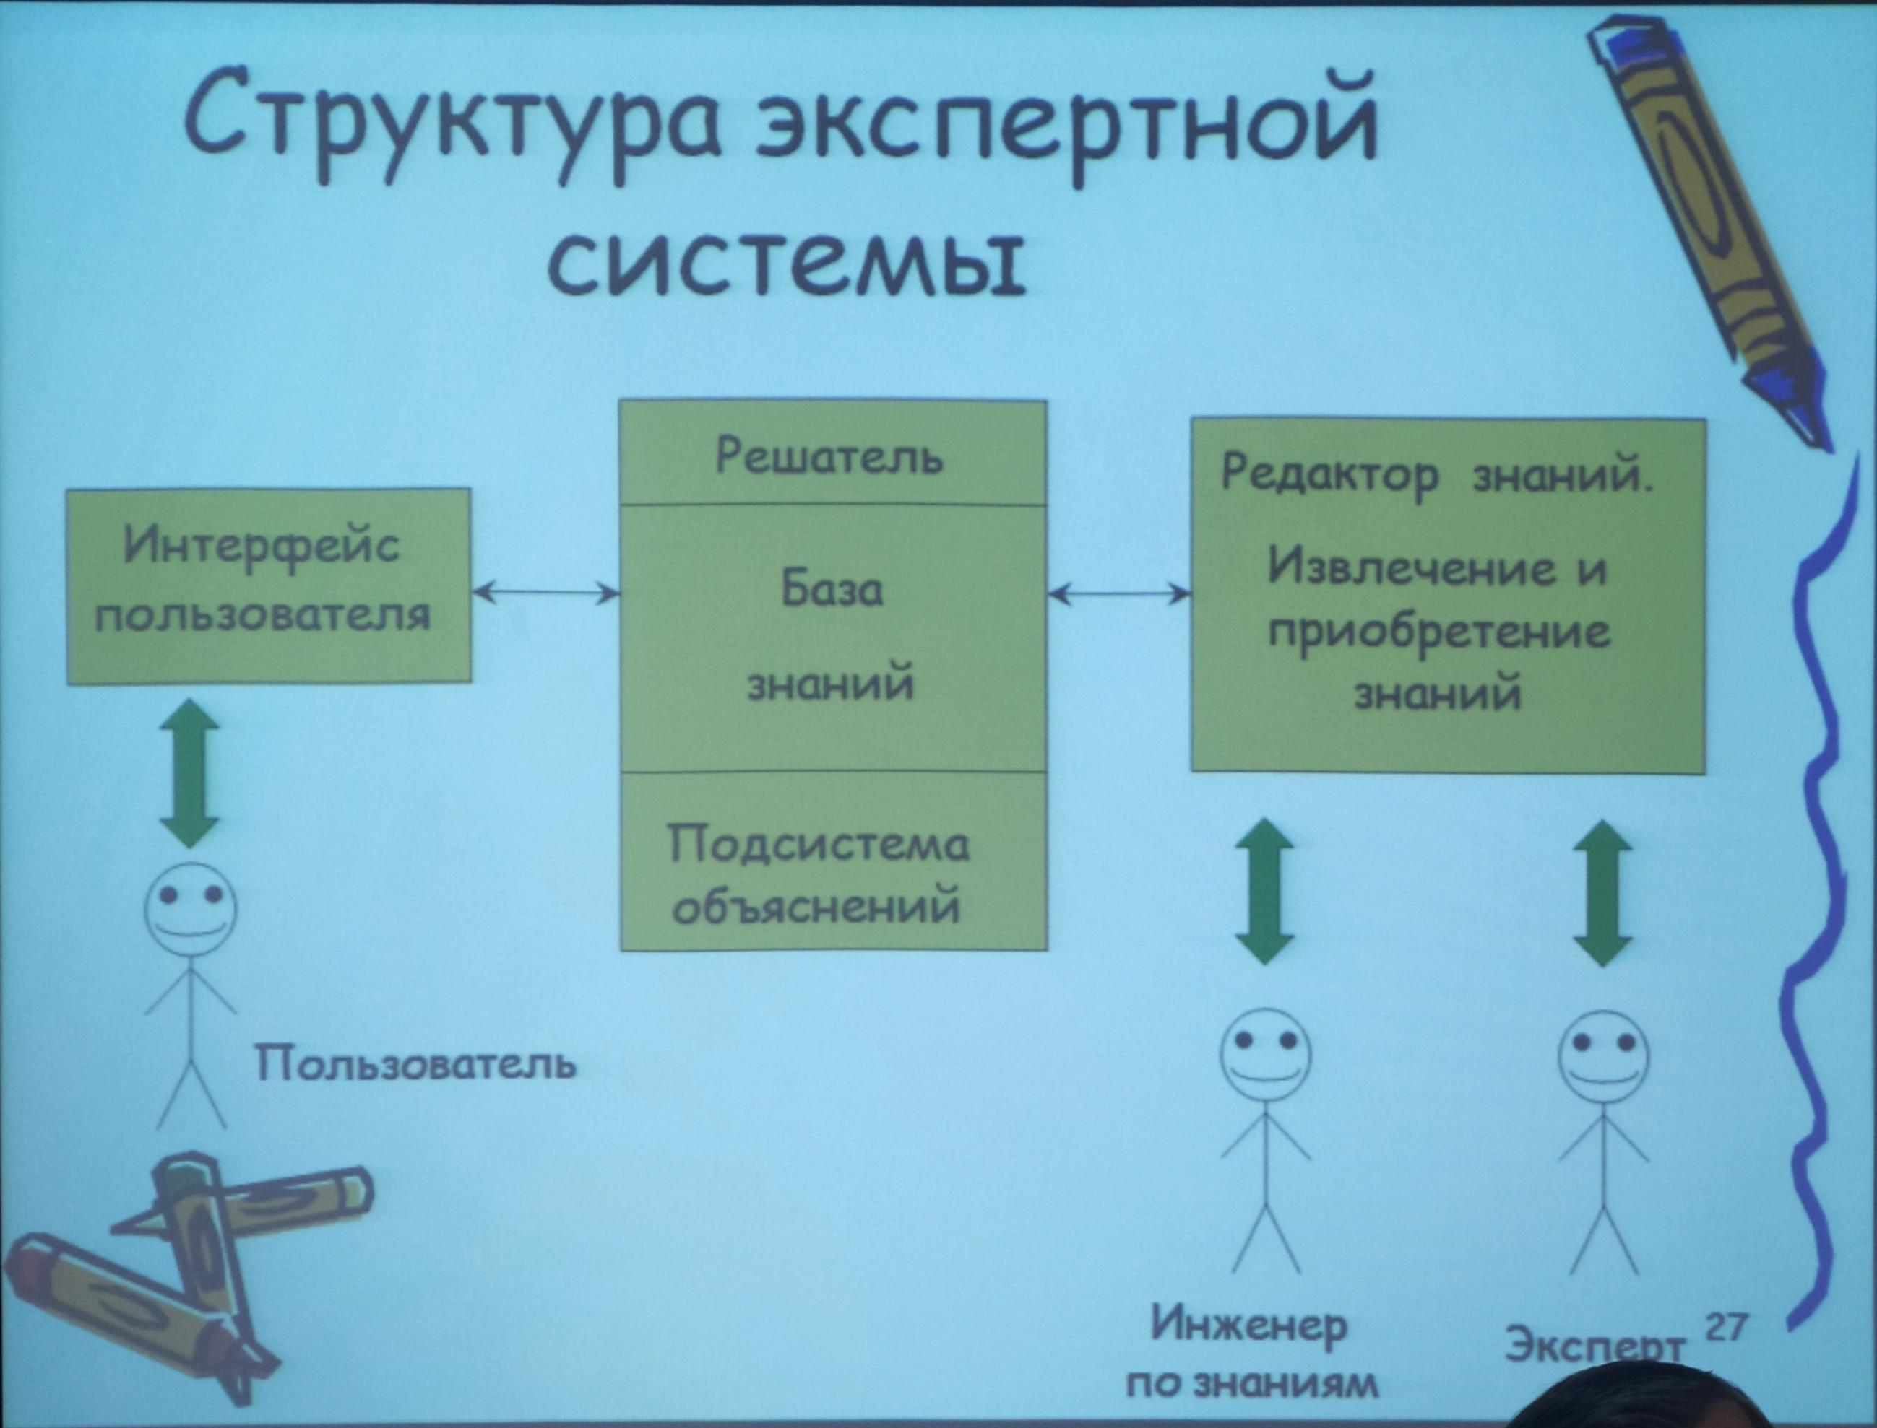

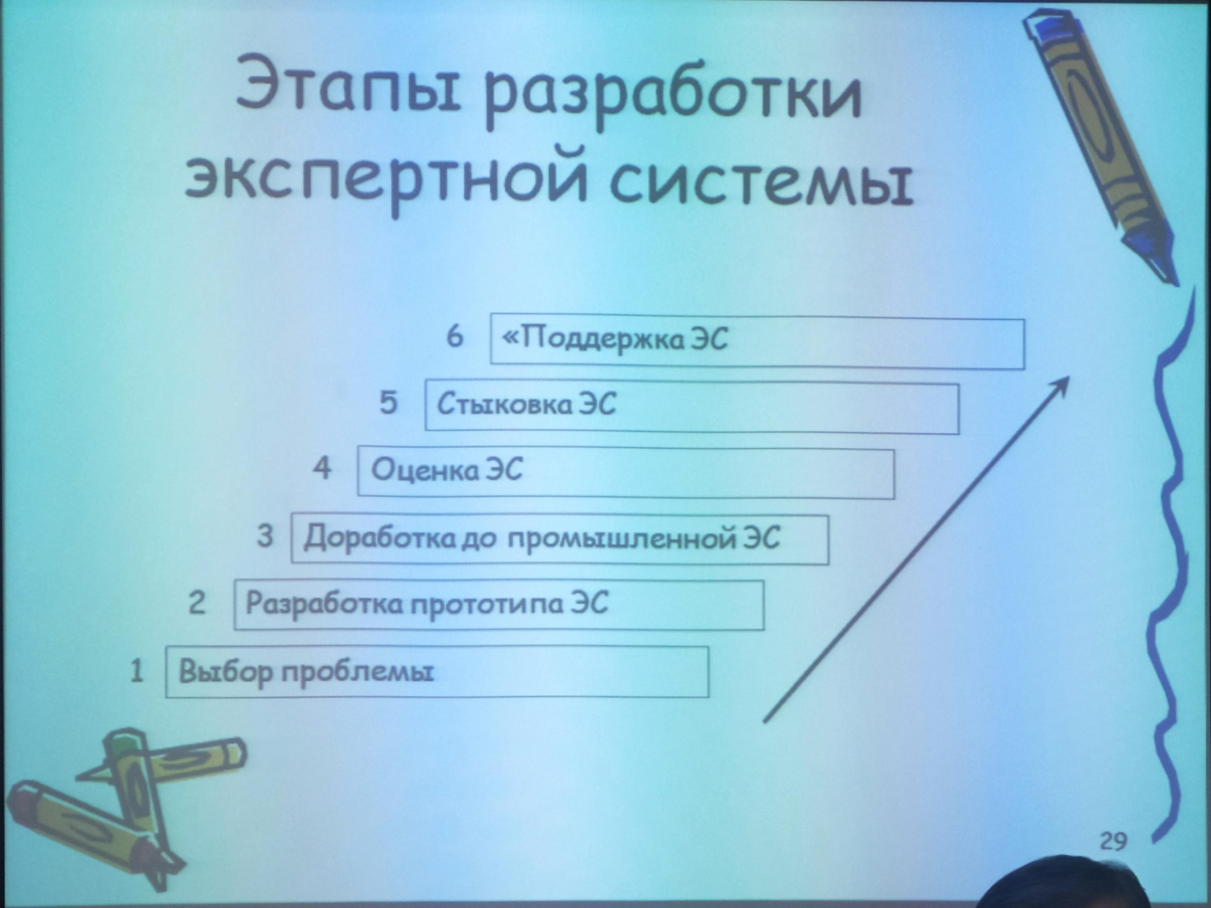

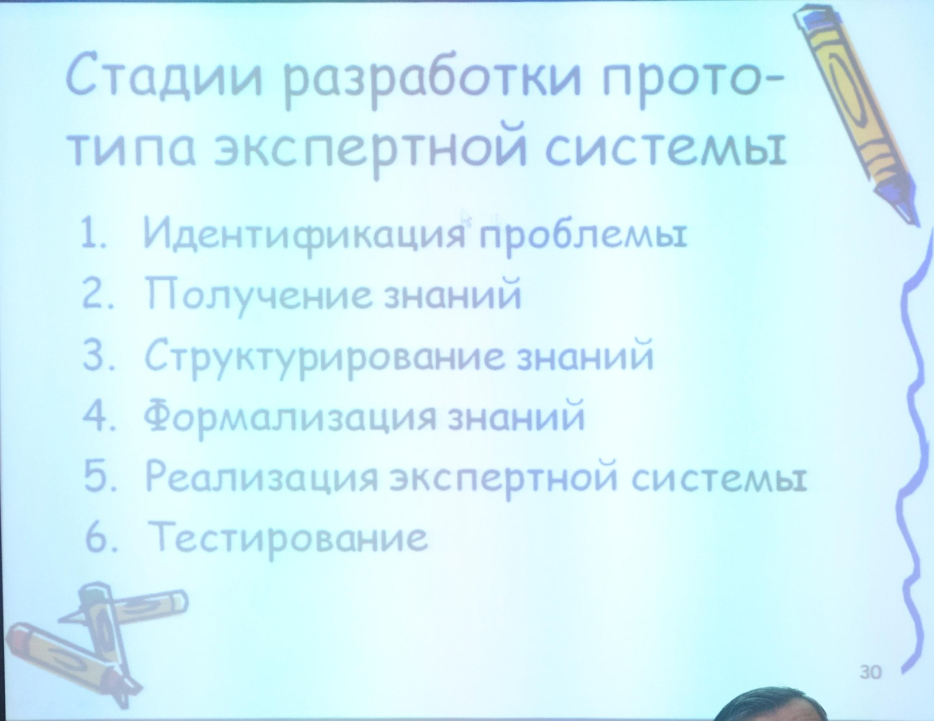

**09.02.22**

**Лекция 2**

Инженерия знаний

Развитие ЭС привело к появлению новой области инфрматикт – инженерии знаний (технология выявления знаний и наполнения ими ЭС). Возникла соответствующая новая специальность – инженер по знаниям.

Его функции:

* Построение концептуальной модели предметной области.
* Выбор эффективны способов представления знаний и механизмов вывода.

Данные – это отдельные факты, характеризующие объекты, процессы и явления предметной области.

Знания – это закономерности предметной области, полученные в результате практической деятельности и профессионального опыта, позволяющие специалистам ставить и решать задачи в этой области.

К знаниям относятся:

1. Факты из предметной области
2. Закономерности
3. Гипотезы о возможных связях между явлениями
4. Процедуры решения типовых задач
5. Средства, используемые экспертом

Источники знаний:

1. Специалист-профессионал
2. Текст
3. Рисунки, фото
4. Наблюдение

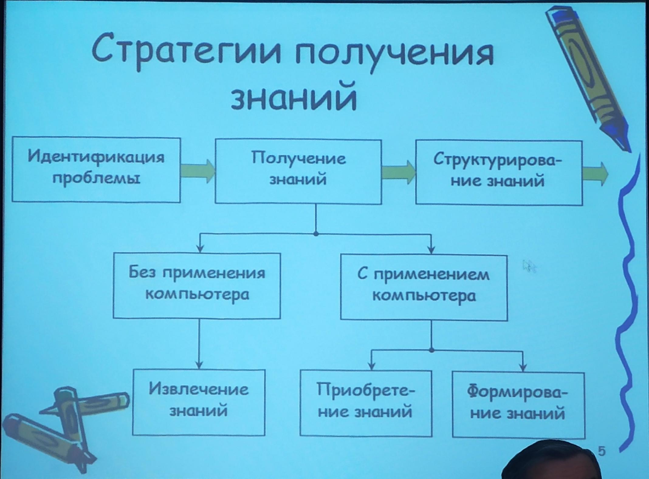

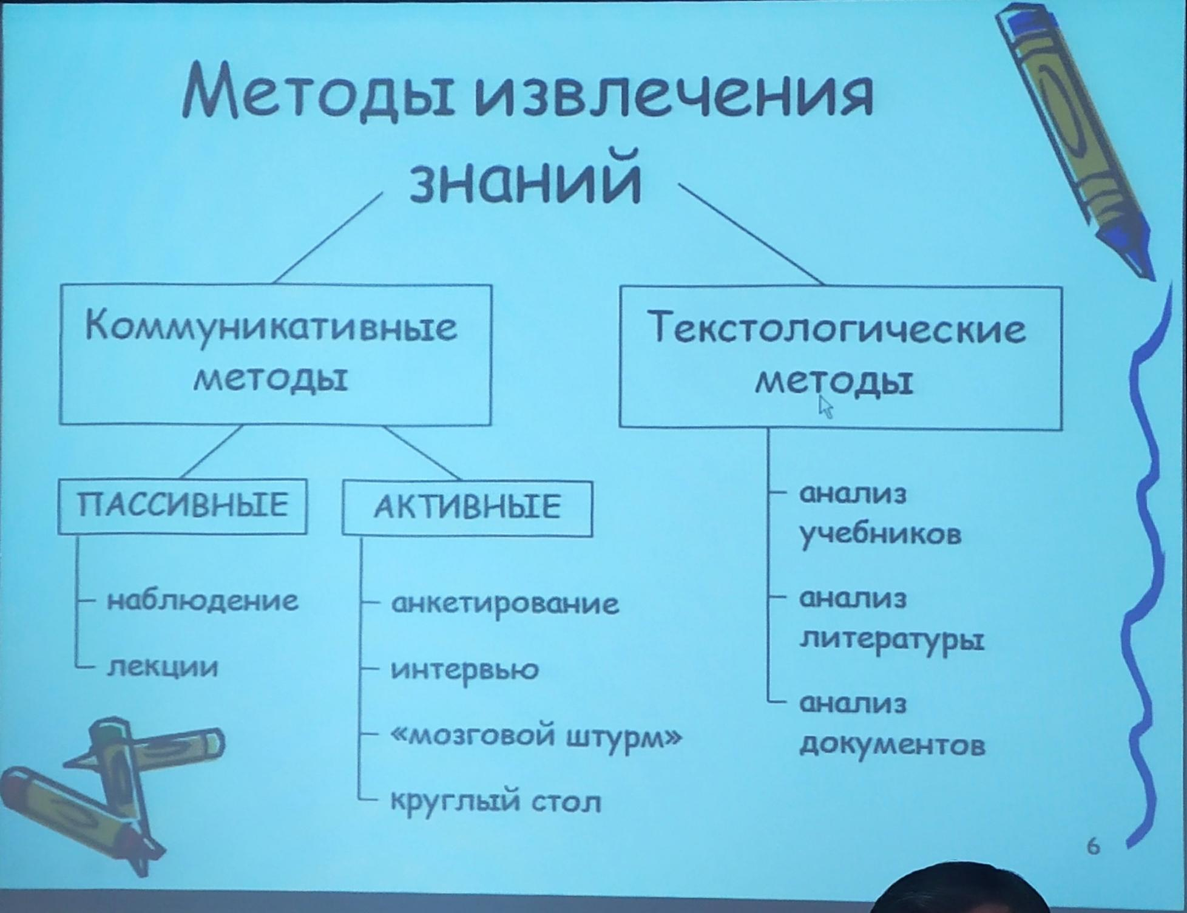

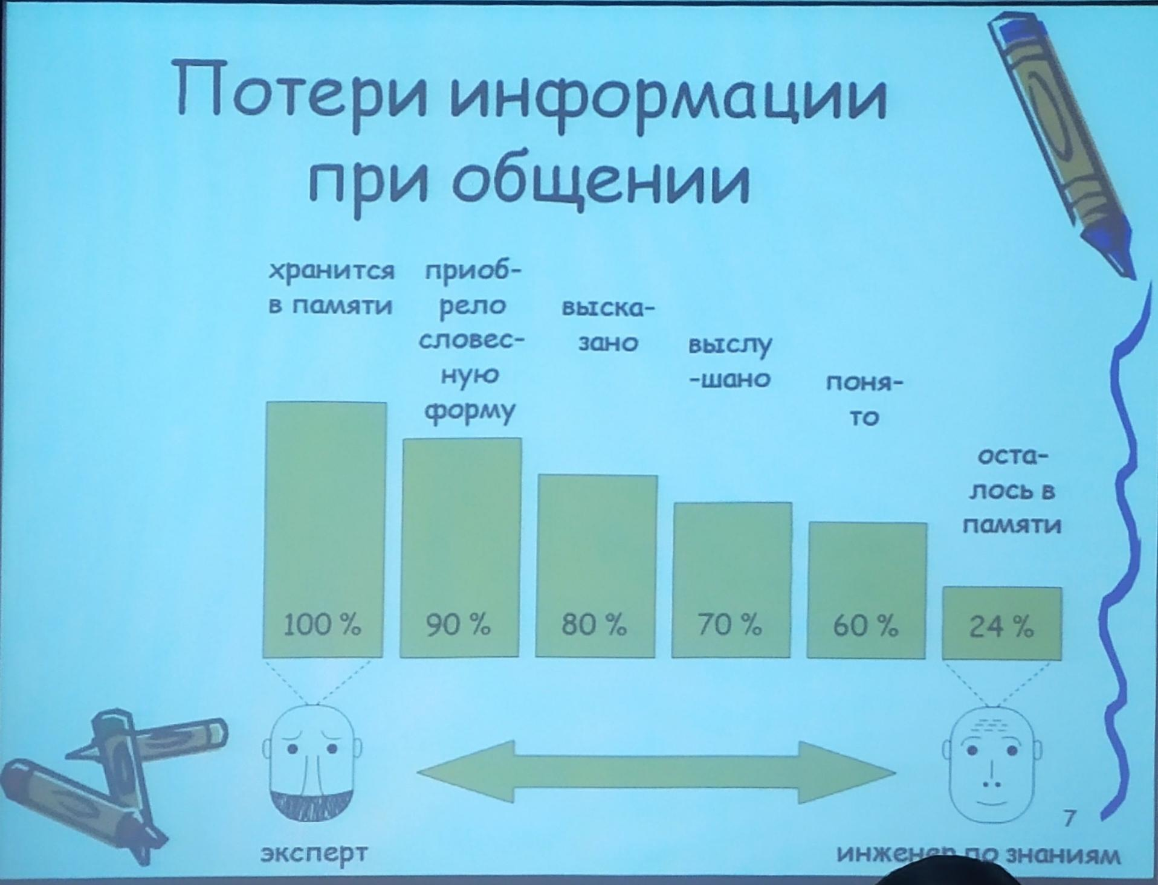

**Деревья решений**

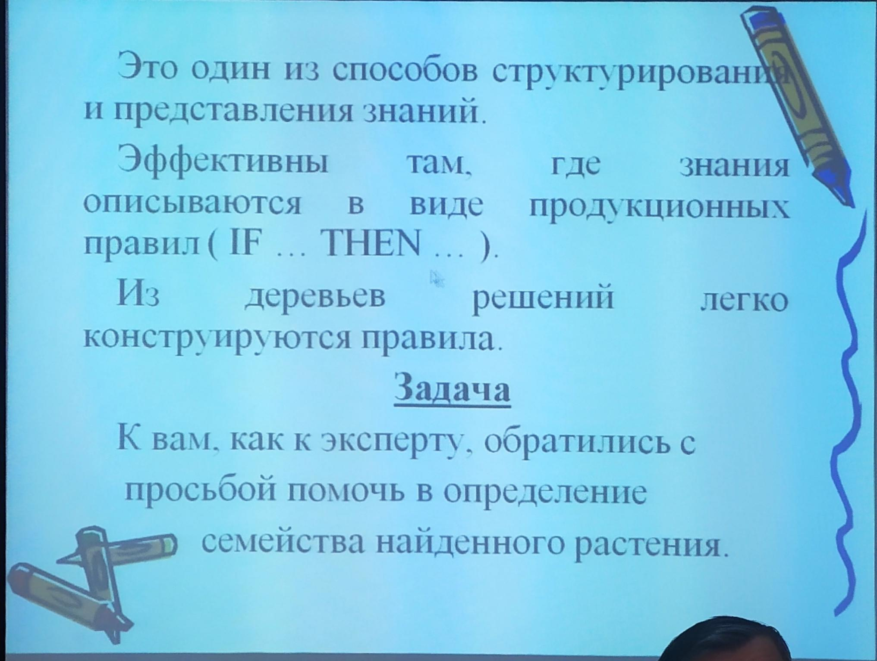

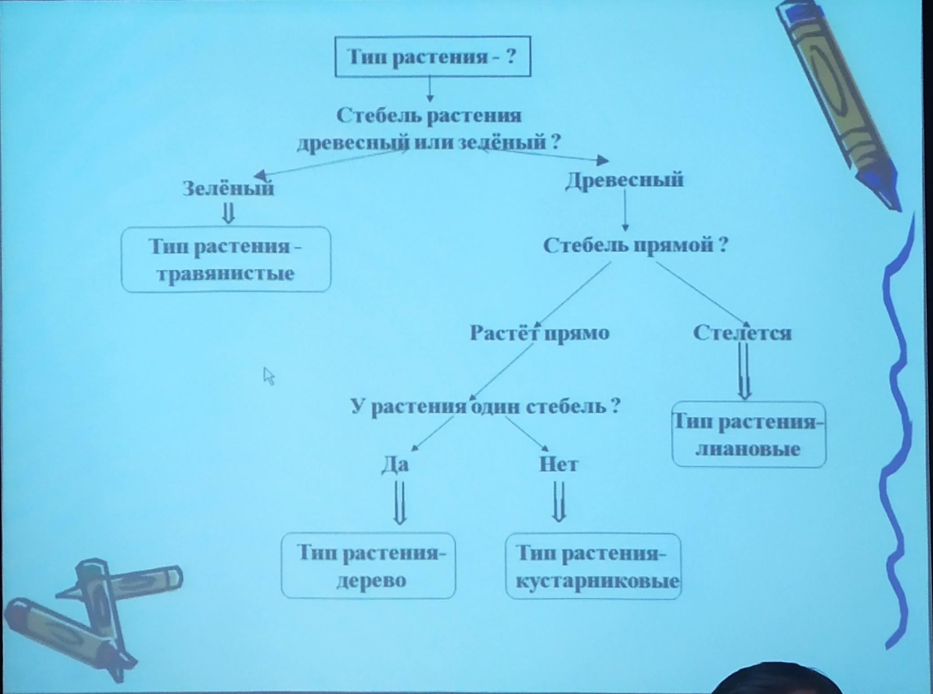

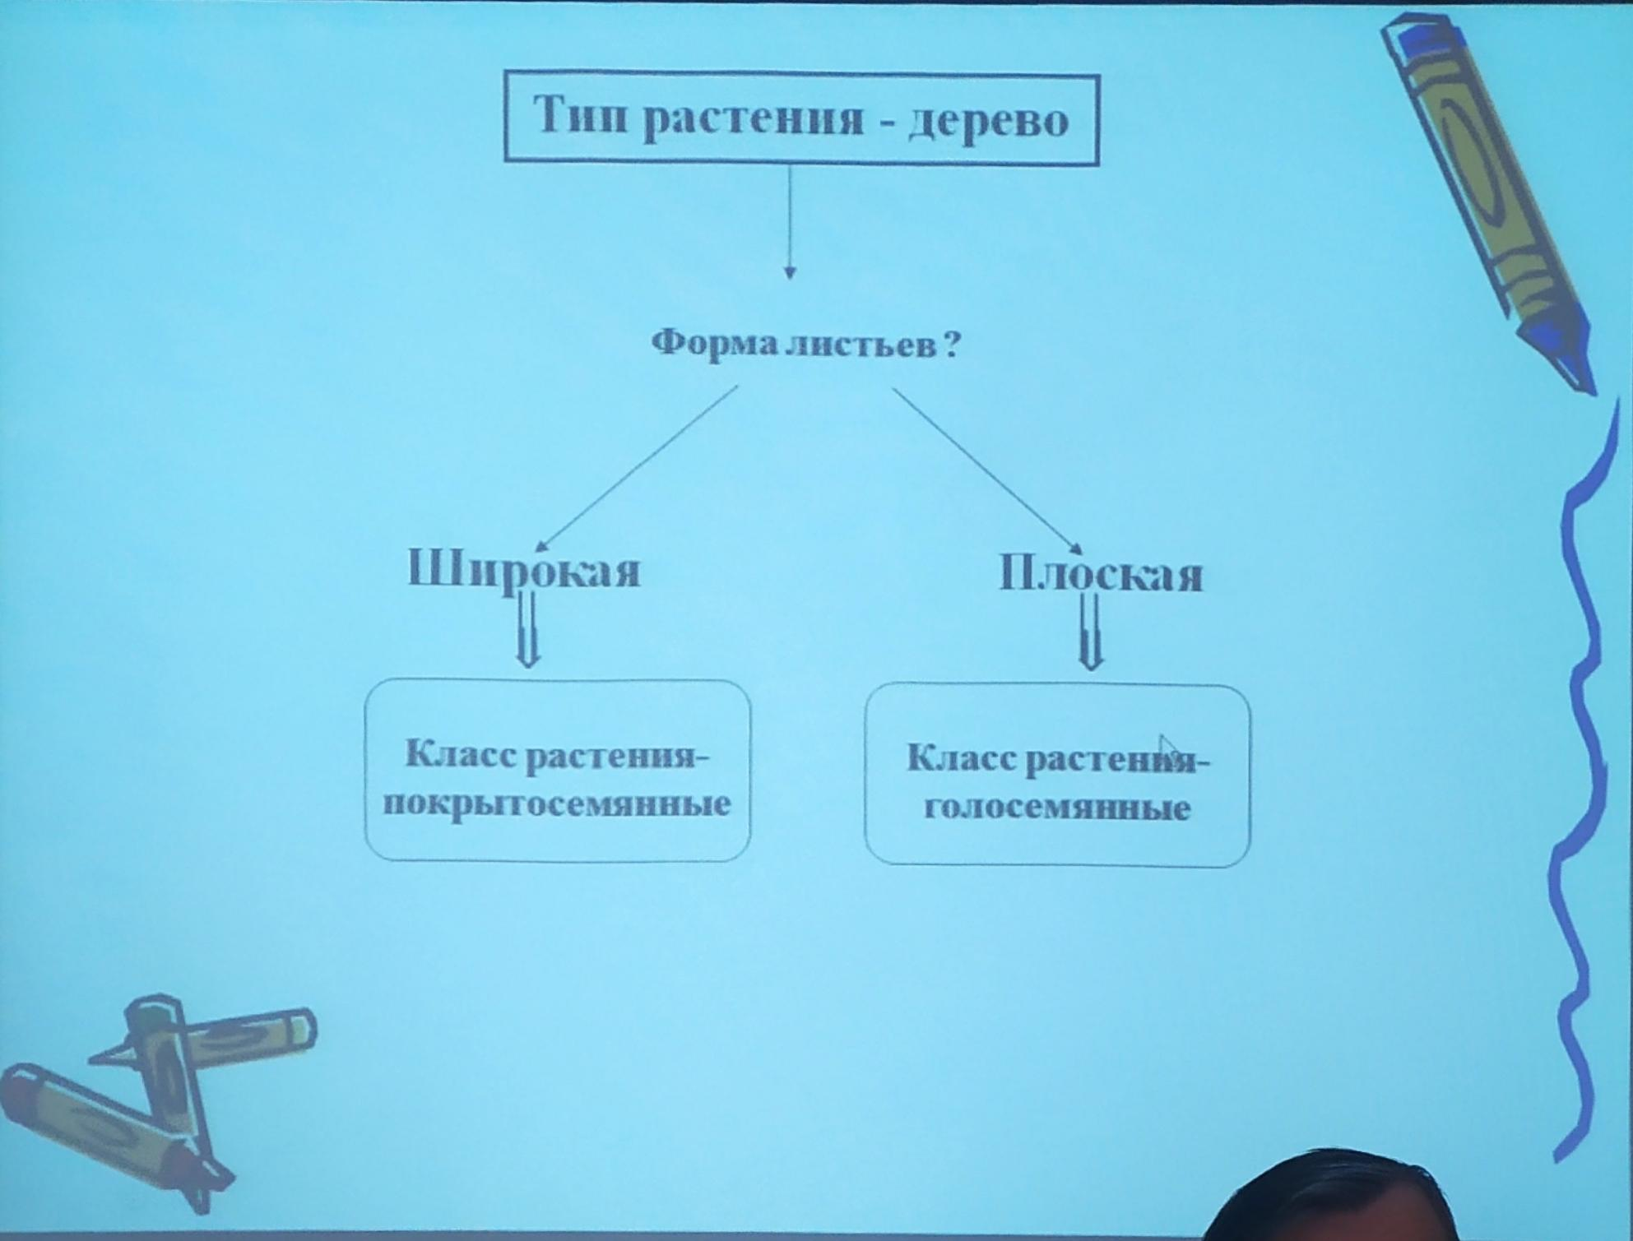

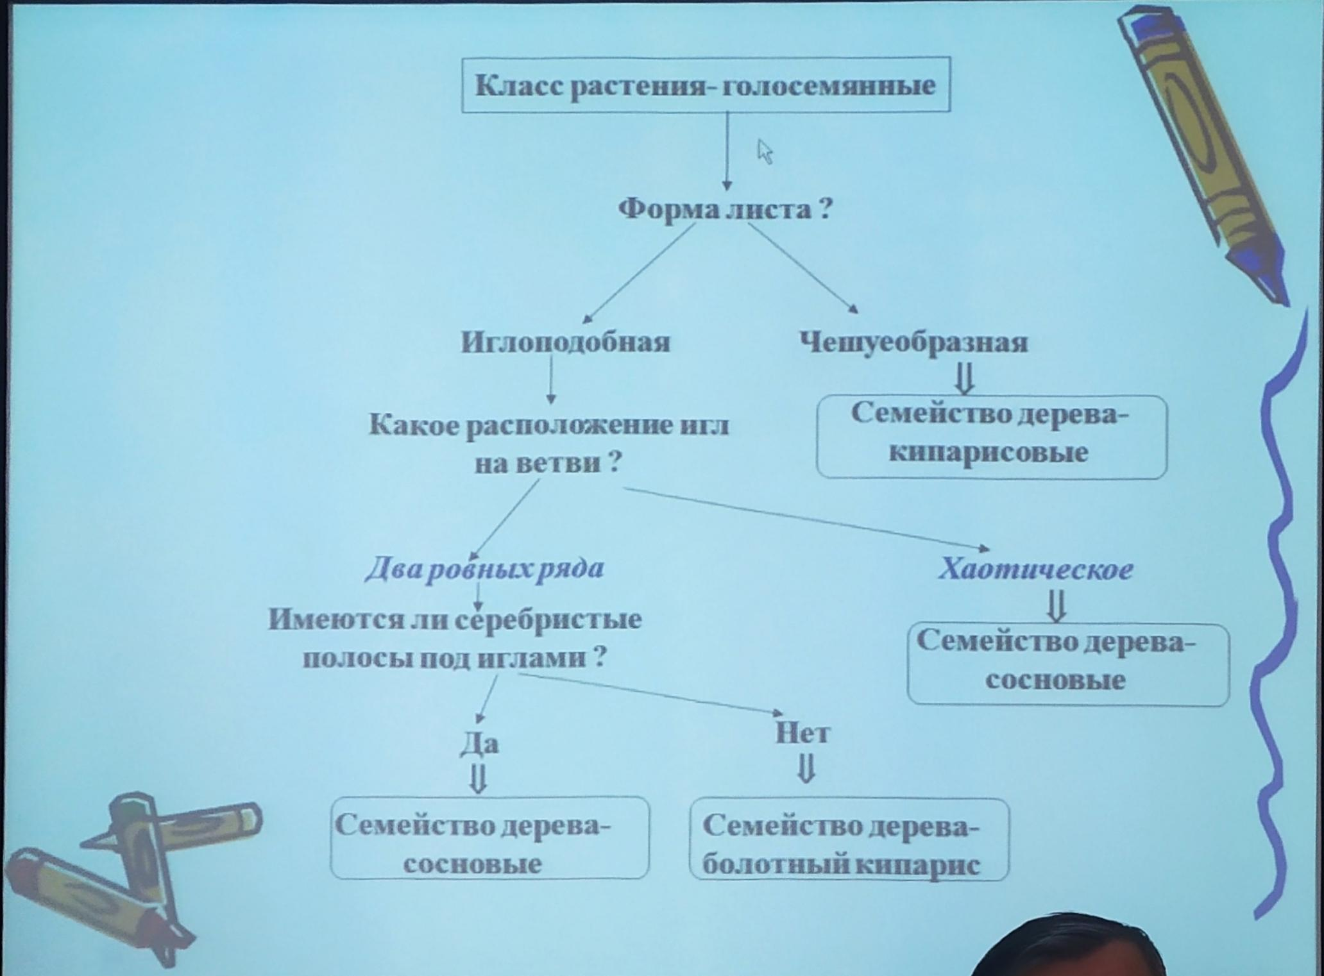

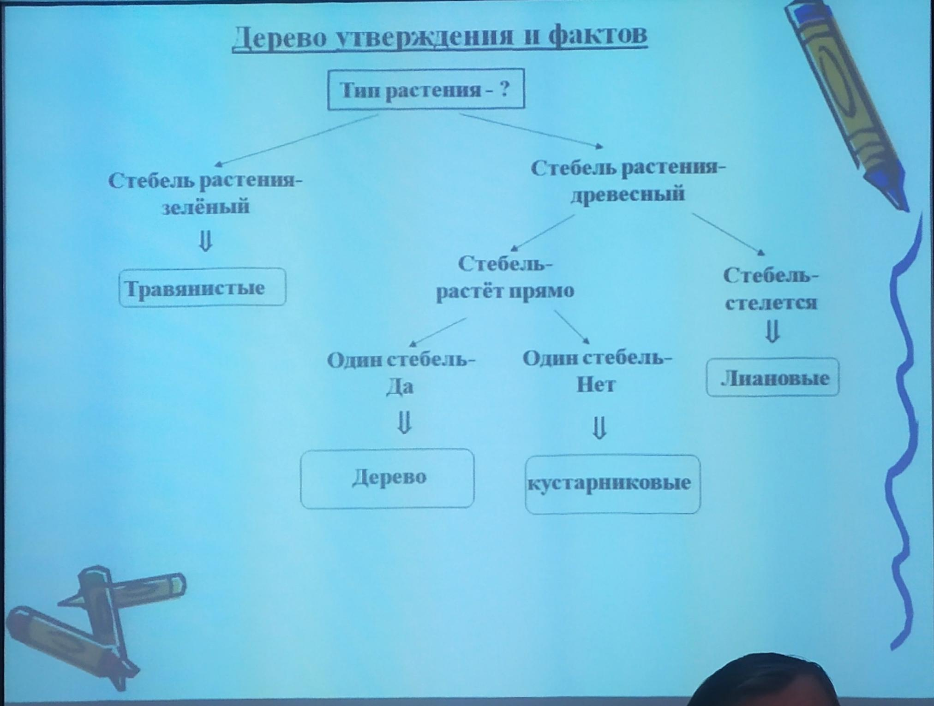

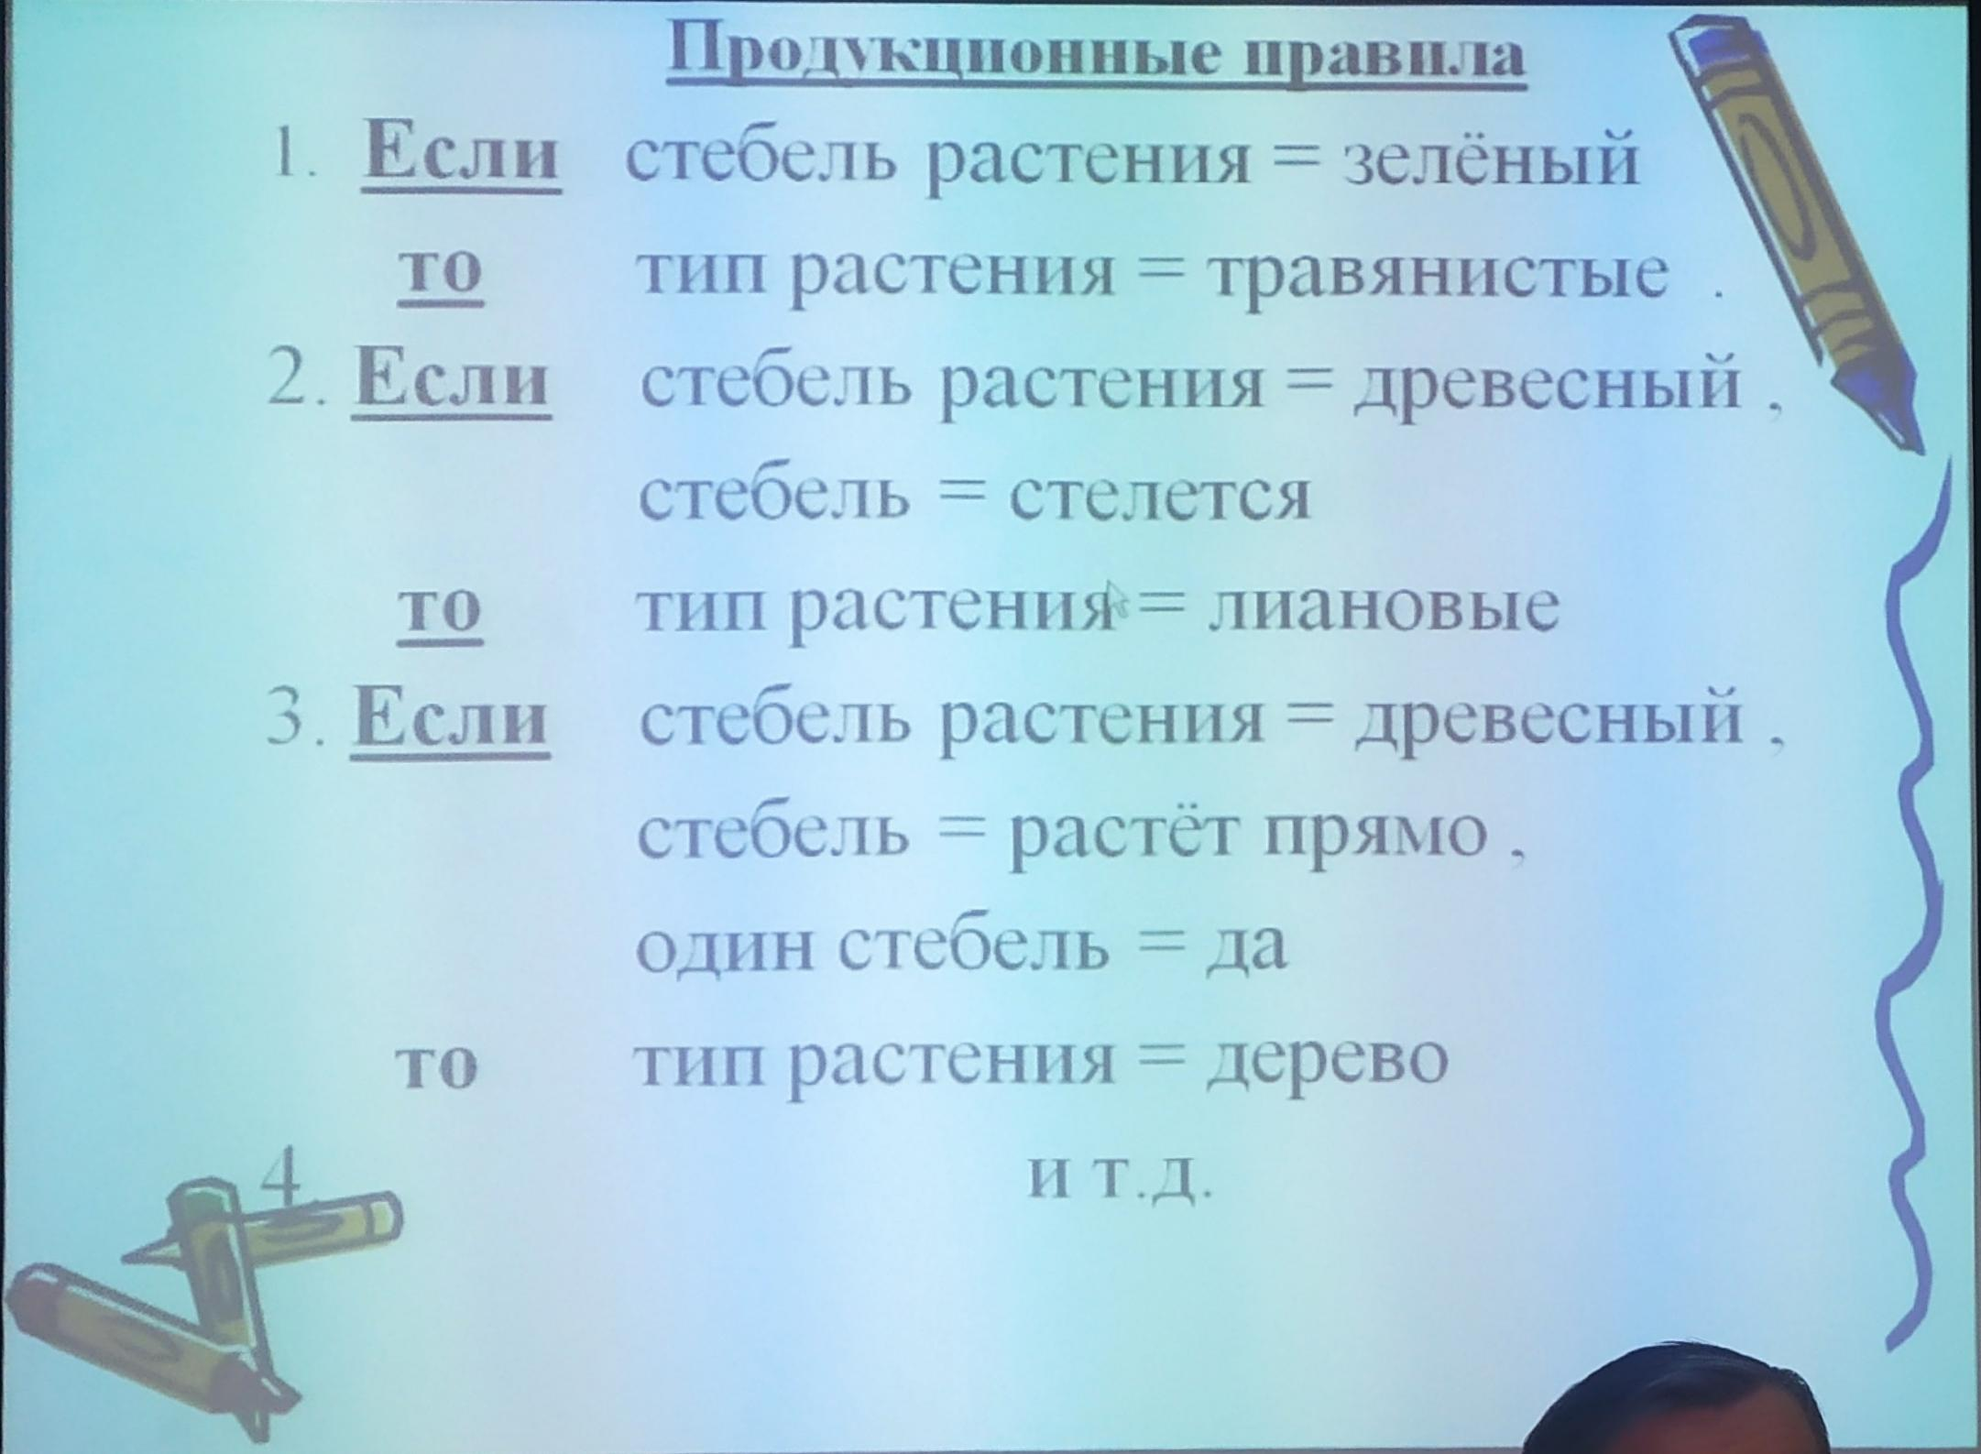

**15.02.2022**

**Лекция 3**





